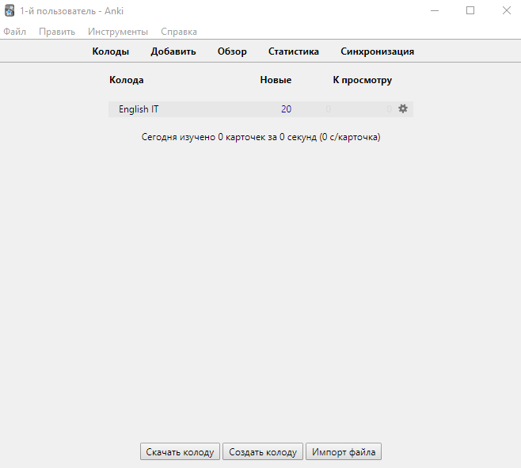

**1**

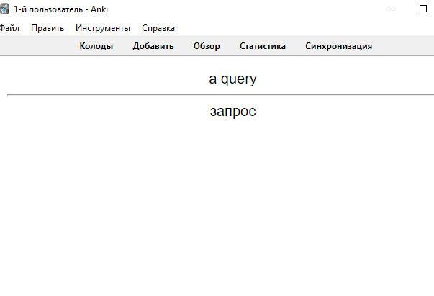

**2**



**3**



**4**



**5**



**6**



**7**



**8**

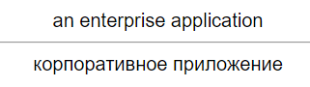

**9**



**10**

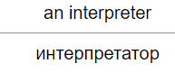

**11**

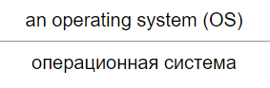

**12**



**13**

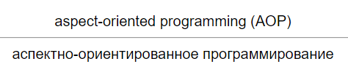

**14**

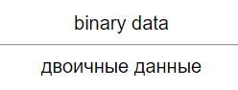

**15**



**16**

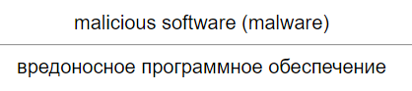

**17**



**18**



**19**



**20**

